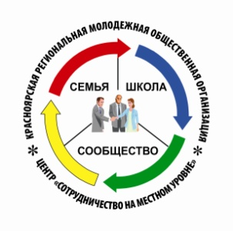 | 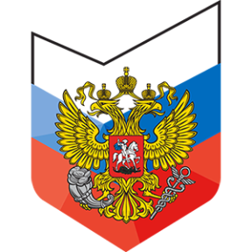

24 сентября 2015г.

Информационное письмо
Приглашаем сотрудников социально ориентированных некоммерческих организаций, специалистов по работе с молодежью, педагогов принять участие в работе Форума «Развитие надпредметных компетенций молодежи: технологии, подходы, практики», который пройдет в Красноярске с 25 по 27 ноября 2015 года. Форум соберет более 50 участников из Красноярского края, Томской, Иркутской, Кемеровской областей и Республики Хакасия. Форум проводится на средства субсидии Министерства экономического развития РФ.
Про Форум и зачем вам в нем участвовать
Каждый молодой человек или девушка сталкивается с массой задач и вызовов, которые преподносит им каждый день. Какие решения они примут, и с какими знаниями и навыками пойдут по жизни во многом зависит от нас – взрослых людей, окружающих их в школе и за её пределами. Как можем мы, специалисты по работе с молодежью, сотрудники СО НКО и школ, помочь в развитии надпредметных компетенций молодежи – самостоятельности, креативности, работе в команде, анализу ситуаций и принятию решений, выступлению перед аудиторией, выстраиванию коммуникаций, планированию и реализации своих проектов, развитию своего потенциала…? Форум поможет найти ответы на эти и другие вопросы.
Это именно то место, где вы:
- познакомитесь с коллегами, позаимствуете что-то полезное из работы других организаций и расширите спектр инструментов/методов работы с молодежью; узнаете, кто какие практики использует;
- обсудите свои сомнения, наболевшие вопросы, обменяетесь опытом и получите советы от коллег за круглым столом;
- поучитесь у экспертов-практиков на интереснейших мастер-классах;
- завяжете партнерства с коллегами;
- «выдохнете» и встряхнетесь, сможете излить душу коллегам, откровенно обсудить сложные вопросы, получите поддержку и вдохновение, новые идеи и силы для работы.
В программе представлены актуальные вопросы/темы, касающиеся развития молодежи. На форум приглашаем в первую очередь тех специалистов, которые чувствуют в себе потребность в повышении педагогической компетенции в области неформального образования молодежи и хотели бы в дальнейшем проводить семинары, поддерживать, консультировать, мотивировать молодых людей; специалистов, открытых новому и верящих в потенциал каждого молодого человека.
Координировать работу Форума будет опытная и творческая команда, имеющая опыт проведения мероприятий межрегионального, общероссийского и международного уровня.

Условия участия
Организаторы оплачивают расходы по проживанию и питанию участников в гостиничном комплексе. Участники самостоятельно оплачивают проезд до Красноярска и обратно.
Чтобы стать участником Форума, необходимо до 12 октября подать заявку онлайн здесь.
Всем участникам Форума будут высланы приглашения с подробной информацией до 15 октября 2015. Обращаем Ваше внимание, что количество мест ограничено.
Заинтересованные участники из других территорий могут принять участие в Форуме за свой счет.
Приезжайте на Форум! Расскажите о Форуме коллегам!
Контактные лица:
Елена Фомина, Надежда Максименко,
тел. (391) 211-91-50, 8983-599-04-54, kccp@kccp.ru, www.kccp.ru

Организатор Форума «Развитие надпредметных компетенций молодежи: технологии, подходы, практики»
Красноярская региональная молодежная общественная организация Центр «Сотрудничество на местном уровне» - с 1997 года работает с образовательными организациями и социально ориентированными некоммерческими организациями для развития молодежи и гражданских инициатив, разрабатывает и публикует методические материалы, проводит интерактивные семинары для молодежи по освоению проектного метода и разработке своих проектов, помогая им через упражнения, игры и обсуждения в живой форме освоить материал, стать командой, поверить в себя, реализовать свои, пусть небольшие, но важные изменения в сообществе.
г. Красноярск, ул.Маерчака 3, офис 210, тел. (391) 211-91-50, www.kccp.ru

